**资阳市雁江区人民医院轻型钢质房采购需求**

**一、项目概况（实质性要求）**

|  |  |  |  |  |  |  |
| --- | --- | --- | --- | --- | --- | --- |
| **序号** | **项目名称** | **单位** | **数量** | **最高限价（元）** | **平面布局** | **备注** |
| 1 | 轻型钢质房 | 套 | 1 | 80000.00 | 见参考图 | 用于结核门诊办公使用 |
|  | 合计 |  |  | 80000.00 |  |  |

参考图：

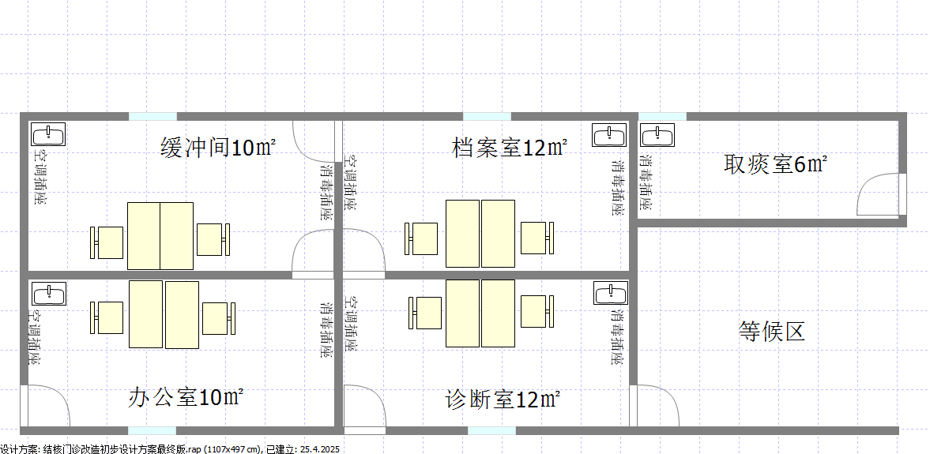

1. **详细技术参数（实质性要求）**

轻型钢制房整体面积50㎡（缓冲间10㎡、办公室10㎡、档案室12㎡、诊断室12㎡、取痰室6㎡），吊顶后净高大于2.55m，门、窗、洗手台数量见参考图。

（一）钢结构部分​

1.底座主骨架：16#国标槽钢，符合GB/T 706-2016标准，表面无明显锈蚀、变形。​

2.底座次骨架：镀锌方管 100*100*2.5mm，镀锌层厚度不小于80μm，执行GB/T 3091-2015标准。​

3.立柱：镀锌钢管100*100*2.5mm，需具备良好的抗压、抗风性能，材质屈服强度≥235MPa。​

4.其他骨架：符合相关标准要求，需具备良好的抗压、抗风性能，表面镀锌均匀，无漏镀、起皮现象。

（二）围护结构部分​

1.地面（从下到上）：18mm水泥纤维板+600*600mm防滑地砖。水泥纤维板密度≥1.2g/cm³，吸水率≤10%，符合JC/T 412.1-2018标准；防滑地砖，莫氏硬度≥6级，防滑等级达到R10，符合GB/T 4100-2015标准。

2.墙体（由内之外）：8mm竹木纤维集成墙板+50mm挤塑板+16mm金属雕花板，竹木纤维集成墙板甲醛释放量达到E0级，防火等级B1级；挤塑板导热系数≤0.030W/(m・K)，压缩强度≥150kPa；金属雕花板涂层耐候性≥10年，色彩均匀，无色差、剥落。​

3.屋面（由内至外）：15mm欧松板+SBS防水卷材+沥青瓦，欧松板静曲强度≥15MPa，吸水厚度膨胀率≤12%；防水卷材，聚酯胎Ⅱ型，厚度3mm，符合GB 18242-2008标准；沥青瓦质量符合GB/T 20474-2015标准，耐热度达到90℃无滑动、流淌、滴落。

4.吊顶：8mm竹木纤维集成墙板，密度≥1.2g/cm³，吸水率≤10%，符合JC/T 412.1-2018标准，配套龙骨，结实耐用。

（三）附属设施部分​

1.门：入户门采用采用钢制防盗，其余门采用木质室门，尺寸860*2050mm，符合相关标准要求。​

2.窗：600*400mm 铝合金推拉窗，铝合金材质为6063-T5，壁厚≥1.4mm，密封胶条耐老化性能良好。​

3.洗手台：单人陶瓷洗手池，陶瓷釉面光滑，无裂纹、斑点，下水配件齐全。

4.灯具：600*600mm嵌入式LED灯，功率≤40W，显色指数≥80，使用寿命≥50000小时，根据房间大小布置，保证房间照明充足。​

5.水电安装：电线采用符合GB/T 5023-2008标准的铜芯线；给排水管采用PPR管，符合GB/T 18742-2017标准；网线采用超六类网线。

6.开关插座：符合GB 2099.1-2008标准，安装规范，布局参照参考图，保障空调、壁挂式消毒机（高度与空调插座一致）及办公使用，含网线端口。

7.场地硬化及基础：C25混凝土硬化平整场地，水泥强度等级不低于32.5MPa；240mm实心砖砌筑基础，强度等级不低于MU10，外观质量应符合《烧结普通砖》（GB/T 5101-2017）要求，无缺棱掉角、裂缝等缺陷。

1. **其他要求（实质性要求）**

1.质量要求：

1.1供应商需提供全新的货物（含零部件、配件等），表面无划伤、无碰撞痕迹，且权属清楚，不得侵害他人的知识产权。

1.2货物制造质量出现问题，供应商应负责三包（包修、包换、包退），费用由供应商负担。

1.3货到现场后由于采购人保管不当造成的质量问题，供应商应负责修理，但费用由采购人负担。

2.安全责任要求：该项目履约期间供应商应做好安全工作，对本项目安全生产负总责；因供应商原因发生的安全事故责任均由成交供应商承担**（提供承诺函原件）**。

**四、商务要求（实质性要求）**

1.合同签订时间：成交公告公示结束后30日内。

2.交货期限：合同签订后30日内交货及安装并投入使用。

3.履约地点：资阳市雁江区人民医院（资阳市雁江区蜀乡大道669号）。

4.付款方式：货物安装调试完毕并验收合格，供应商出具合法有效完整的完税发票及凭证资料，采购人于30日内银行转账支付合同总金额的95%，剩余5%的金额于验收合格使用满一年后且无任何质量问题及违约责任，采购人于30日内一次性无息银行转账付清。

5.质保期：自验收合格并交付使用之日起1年。

6.售后服务：质保期内若材料及设施损坏，属于质保范围的项目，供应商应免费更换或维修，所涉及的劳务、交通、运输、材料及设备等一切相关费用由供应商承担，供应商应在接到修理通知起2小时内响应，12小时内派人达到现场进行维修，48小时内排出故障。未在约定期限内派人修理的，采购人可委托他人维修，维修费用由供应商承担。

7.验收：按国家有关规定以及本项目采购文件的质量要求和技术指标、成交供应商的响应文件及承诺等进行验收。

注：本次询价采购供应商需全部满足采购需求，不允许负偏离，否则为无效响应。

**五、****供应商资格要求及证明材料**

**（一）资格要求相关证明材料：**

1.具有独立承担民事责任的能力**（提供复印件）**；

（1）供应商若为企业法人：提供“统一社会信用代码营业执照”；

（2）供应商若为事业法人：提供“统一社会信用代码法人登记证书”；

（3）供应商若为其他组织：提供“对应主管部门颁发的准许执业证明文件或营业执照”；

（4）供应商若为自然人：提供“身份证明材料”。

2.具有良好的商业信誉和健全的财务会计制度**（提供承诺函原件）**；

3.具备履行合同所必需的设备和专业技术能力**（提供承诺函原件）**；

4.有依法缴纳税收和社会保障资金的良好记录**（提供承诺函原件）**；

5.参加本次采购活动前三年内，在经营活动中没有重大违法记录**（提供承诺函原件）**

6.具备法律、行政法规规定的其他条件的证明材料**（提供承诺函原件）**；

7.根据采购项目提出的特殊条件：无。

（二）其他类似效力要求相关证明材料：

1.法定代表人/单位负责人身份证明书原件及身份证明材料复印件；

2.法定代表人/单位负责人授权书原件及被授权人身份证明材料复印件。

（注：由法定代表人/单位负责人本人参与的，可不提供法定代表人/单位负责人授权书）

注：以上要求的资料均须加盖供应商单位的公章**（鲜章）**。

**六、响应文件要求**

1.数量：正本一份。

2.响应文件签署：应根据采购文件的要求制作，签署、盖章和内容应完整。

3.响应文件制作：统一用汉语编制、A4幅面纸印制，采用非活页方式装订后密封，并在封面处标注本项目名称、申请人名称、联系人、联系电话。

**七、响应文件的递交**

1.递交响应文件截止时间：2025年4月30日17:00（北京时间）。

2.递交响应文件地点：资阳市雁江区人民医院采购办（综合行政办公楼4楼）。

3.逾期送达或者未送达指定地点的响应文件，采购人不予受理。

**八、联系方式**

采购人：资阳市雁江区人民医院

采购人地址：资阳市雁江区城东新区蜀乡大道669号

联系人：采购办

联系电话：028-26346672

**九、询价采购报价书格式**

询价采购报价书（模板）

资阳市雁江区人民医院：

在认真阅读采购需求，对贵院的需求充分了解后，我单位（公司）现将有关情况回复如下：

一、报价表（金额单位：元）

|  |  |  |  |  |  |  |  |
| --- | --- | --- | --- | --- | --- | --- | --- |
| 序号 | 项目名称 | 品牌规格 | 单位 | 数量 | 单价（元） | 合计（元） | 备注 |
| 1 |  |  |  |  |  |  |  |
| 报价合计（大写）： 小写： | | | | | | | |

注：本次报价应是最终采购人验收合格后的总价，包含货物设计、材料、制造、包装、

运输、安装、调试、检测、验收合格供货使用之前及保修期内保修服务与备用物件等

所有其他有关各项的含税费用。

二、是否全部响应本次采购需求：是□ 否□

三、相关资质证明及承诺是否齐全：是□ 否□

联系电话：

联 系 人：

通讯地址：

投标人名称（盖章）：

法定代表人或授权代表：

年 月 日